**Уравнение Лапласа №4**

Численно решите уравнение конечно-разностное уравнение Лапласа методом Якоби в области для своего варианта:

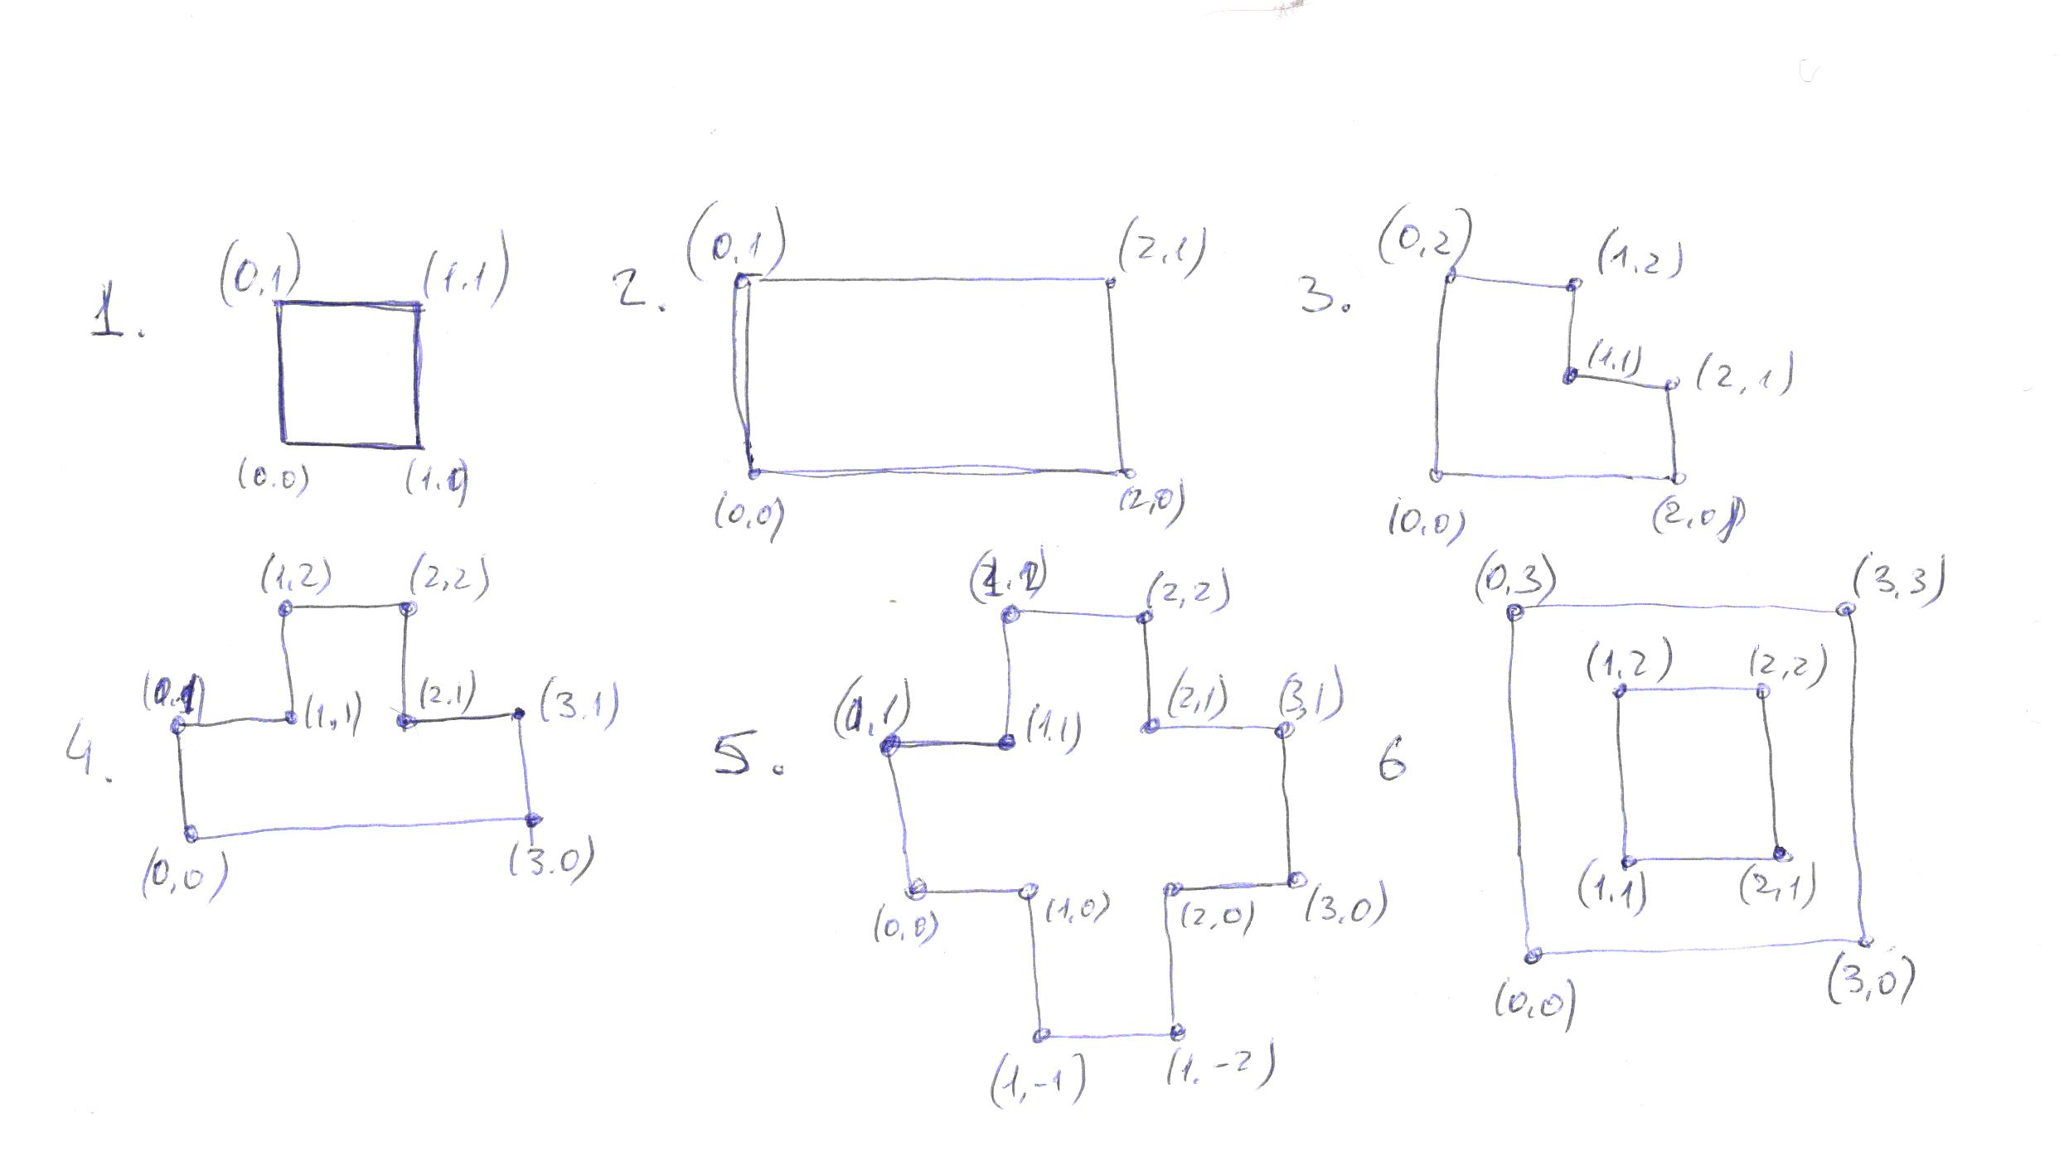

Выберите любую гармоническую функцию (например, $u\left(x,y\right)=x^{2}-y^{2}$). По граничным значениям выбранной функции численно восстановите (методом Якоби) значение функции внутри области.

Программы должны читать входные данные из файла «input.txt» и записывать выходные данные в файл «out.txt».

**Входные данные:** шаг сетки, количество итераций, точка, в которой будем искать погрешность.

**Выходные данные:** величина погрешности

Программы следует показывать вместе с отчетом, построенным по следующему плану:

1. Постановка задачи
2. Вычислить количество точек в сетке при заданном шаге сетки.
3. Таблица «время работы в зависимости от шага сетки и количества итераций»
4. Таблица «погрешность в зависимости от шага сетки и количества итераций»

Общий объем отчета не более 2-х страниц